Брошюра по присвоению временного статуса застрахованного в системе ОСМС, для лиц, занятых в субъектах бизнеса, освобожденных от уплаты отчислений и взносов на ОСМС соглано постановлению Правительства Республики Казахстан от 20 апреля 2020 года № 224 О дальнейших мерах по реализации Указа Президента Республики Казахстан от 16 марта 2020 года № 287 «О дальнейших мерах по стабилизации экономики» по вопросам налогообложения».

- Скачайте и установите мобильное приложение Qoldau 24/7 с AppStore или Play Market.

- Зарегистрируйтесь в системе: для этого введите электронный адрес, фамилию, имя и контактный телефон.

- После регистрации и входа в систему воспользуйтесь кнопкой «Напишите нам» в правом нижнем углу.
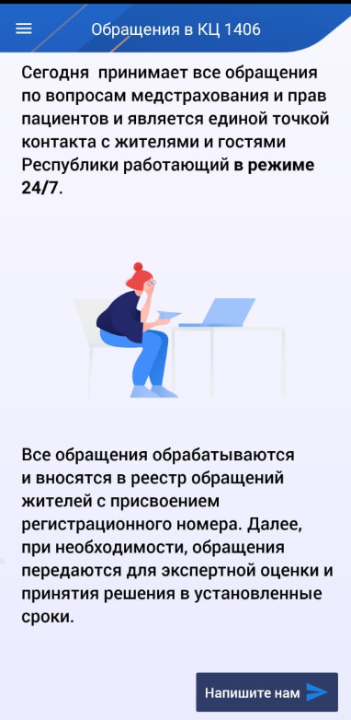

Откроется форма «Создание обращения».

- В открывшейся форме выберите категорию «Консультация»:
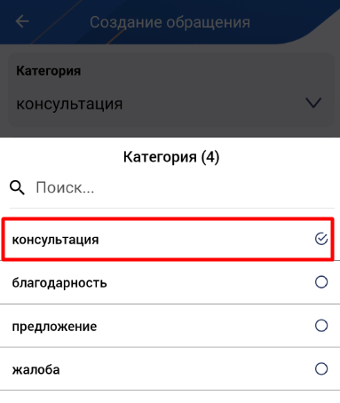

- Выберите регион проживания.
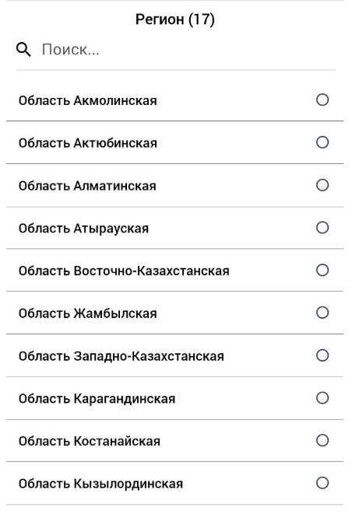

- Далее в поле «Текст обращения» обязательно укажите БИН/ИИН работодателя и свой ИИН.
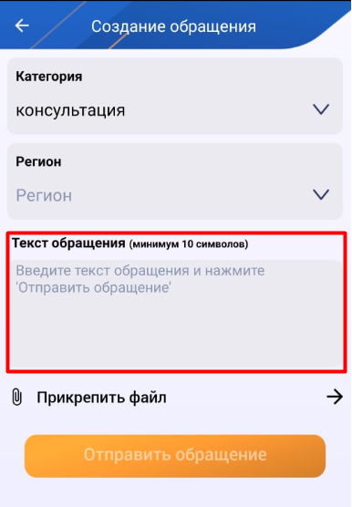
- Прикрепите снимок или сканированный документ, подтверждающий трудовые отношения с работодателем (приказ о приеме на работу, трудовой договор и тд) для этого нажмите на «Прикрепить файл» и выберете документ из галереи или сделайте снимок.

- Нажмите кнопку «Отправить обращение».
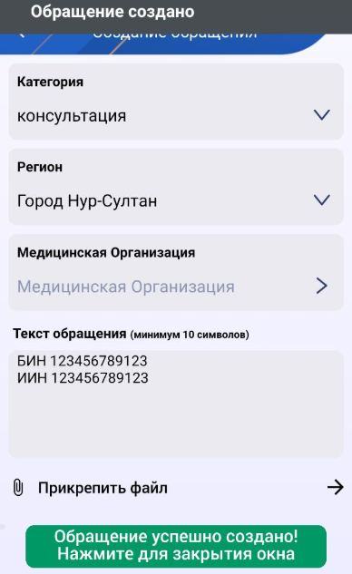
В случае успешного заполнения появится надпись «Обращение успешно создано! Нажмите для закрытия окна»

- В случае соответствия всем требованиям Ваш статус в системе ОСМС обновится в течение 30 минут.

Для проверки статуса обращения:

- На главной странице нажмите на 3 полоски в левом верхнем услугу для отображения меню
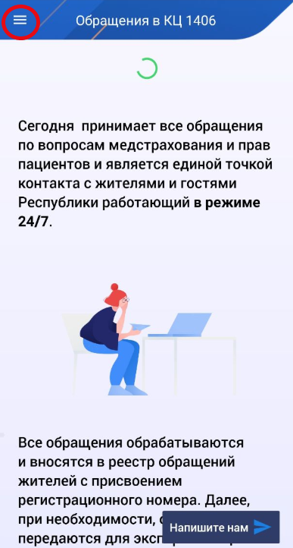

- В выплывающем меню выберите раздел «Обращения в КЦ 1406»

Отобразятся Ваши обращения.
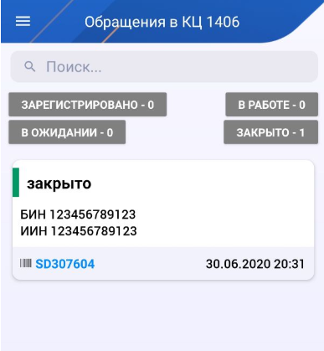

- В случае одобрения Вашего обращения заявка будет закрыта.
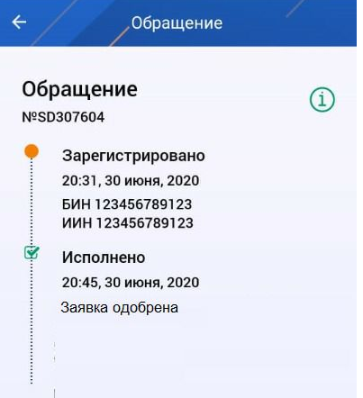

Ваш статус обновлен.

